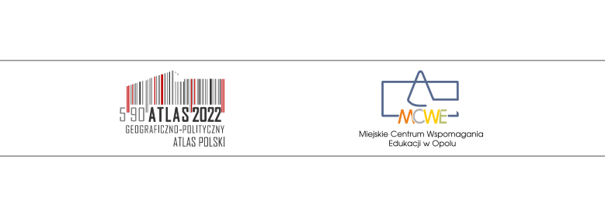

**Szkolenie dla nauczycieli**

**Geograficzno-polityczny atlas Polski. Polska w świecie współczesnym.   
Perspektywa 2022.**

**Celem szkolenia** jest poszerzenie wiedzy na temat geografii politycznej Polski oraz rozszerzenie zakresu jej nauczania na lekcjach geografii, historii i wiedzy o społeczeństwie. Jest ono przeznaczone dla nauczycieli liceów oraz techników województwa opolskiego.

**Szkolenie będzie trwało 1,5 h i będzie podzielone na dwa bloki 45-minutowe.**

**Pierwszy**z nich stanowić będzie wykład wprowadzający na temat geografii politycznej prowadzony przez prof. dr. hab. Marcina Wojciecha Solarza. W trakcie części wykładowej omówione zostaną definicje pojęcia oraz historia subdyscypliny, ze szczególnym uwzględnieniem historii geografii politycznej w Polsce. Ponadto, zaprezentowane zostaną także podstawowe kierunki badawcze oraz zagadnienia podejmowane przez geografów politycznych wraz z przykładami badań oraz projektów realizowanych przez naukowców na Wydziale Geografii i Studiów Regionalnych UW.

**Drugi blok**będzie miał charakter warsztatowy i będzie opierał się na materiałach edukacyjnych opracowywanych w ramach projektu ‘Geograficzno-polityczny atlas Polski...’. W trakcie szkolenia zaprezentowane zostaną nowoczesne narzędzia pracy z uczniami, które można wykorzystać zarówno w trakcie lekcji prowadzonych w klasie, jak i tych realizowanych w formie wycieczki terenowej. Proponowane rozwiązania oparte są na różnych metodach pracy ukierunkowanych na rozwój umiejętności krytycznego czytania map i mają na celu zaciekawienie i zaktywizowanie uczniów. W trakcie warsztatu **nauczyciele uzyskają dostęp do szeregu darmowych materiałów edukacyjnych**, m.in. pierwszego wydania „Geograficzno-politycznego atlasu Polski”, innowacyjnych map przygotowywanych do jego drugiego wydania, wideolekcji oraz scenariuszy lekcji na bieżąco publikowanych na stronie internetowej oraz profilu Facebook Projektu.

**Zapisy na szkolenie** prowadzi Miejskie Centrum Wspomagania Edukacji w Opolu na stronie: <https://mcwe.opole.pl/edukacja-przyrodnicza/geografia/1130-geograficzno-polityczny-atlas-polski-polska-w-swiecie-wspolczesnym-perspektywa-2022.html>